实验九 利用三层交换机实现不同VLAN间通信
一、实验名称
三层交换机基本配置及VLAN/802.1Q－VLAN间通信实验。

二、实验目的
理解和掌握通过三层交换机的基本配置及实现VLAN间相互通信的配置方法。

三、实验内容
若企业中有2个部门：销售部和技术部（2个部门PC机IP地址在不同网段），其中销售部的PC机分散连接在2台交换机上，配置交换机使得销售部PC能够实现相互通信，而且销售部和技术部之间也能相互通信。
在本实验中，我们将PC1和PC3分别连接到SwitchA（三层交换机）的F0/5端口和SwitchB的F0/5端口并划入VLAN 10，将PC2连接到SwitchA（三层交换机）的F0/15端口并划入VLAN 20，SwitchA和SwitchB之间通过各自的F0/24端口连接。配置三层交换机使在不同VLAN组中的PC1、PC2、PC3能相互通信。
三、实验拓扑

PC1
192.168.10.1

VLAN 10
Sales
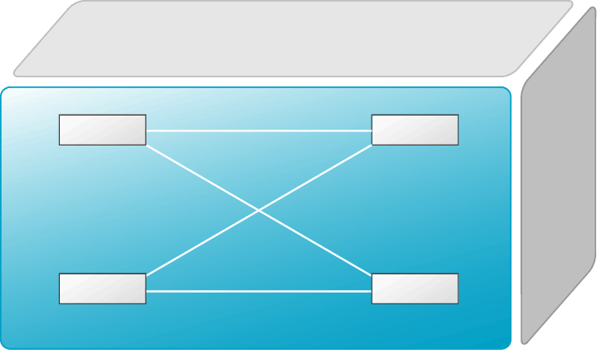
SwitchB
SwitchA(3560交换机)
PC3
F0/5
192.168.10.2
VLAN 10
Sales
F0/24

PC2
F0/15
F0/24
192.168.20.1
VLAN 20
Technical
图2-6 VLAN/802.1Q－VLAN间通信实验拓扑结构图

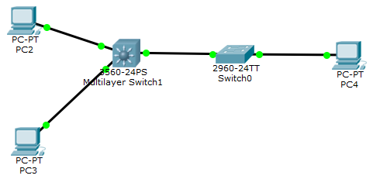
四、实验设备
S3560-24（三层交换机）1台、S2126交换机1台、PC机3台。
五、实验步骤

1．按实验拓扑连接设备，并按图中所示配置PC机的IP地址，PC1、PC3网段相同可以通信，但是PC1、PC3和PC2是不同网段的，所以PC2（技术部）不能和另外2台PC机（销售部）通信。

2．在交换机SwitchA上创建VLAN 10，并将0/5端口划入VLAN 10中。
SwitchA(config)#vlan 10 ！创建VLAN 10
SwitchA (config-vlan)#name sales ! 将VLAN 10 命名为sales
SwitchA (config-vlan)#exit
SwitchA (config)#interface f0/5 ！进入F0/5接口配置模式
SwitchA (config-if)#switchport access vlan 10 ！将F0/5端口划入VLAN 10
SwitchA (config-vlan)#exit
SwitchA (config)#exit
SwitchA #show vlan id 10 ！验证已创建了VLAN 10并已将F0/5端口划入VLAN 10中

VLAN Name Status Ports
---- -------------------------------- --------- ------------------------------
10 sales active Fa0/5

3．在交换机SwitchA上创建VLAN 20，并将F0/15口划分到VLAN 20中。
SwitchA(config)#vlan 20 ！创建VLAN 20
SwitchA (config-vlan)#name technical ! 将VLAN 20 命名为technical
SwitchA (config-vlan)#exit
SwitchA (config)#interface f0/15 ！进入F0/15接口配置模式
SwitchA (config-if)#switchport access vlan 20 ！将F0/15端口划入VLAN 20
SwitchA #show vlan id 20 ！验证已创建了VLAN 20并已将F0/15端口划入VLAN 20中

VLAN Name Status Ports
---- -------------------------------- --------- ------------------------------
20 technical active Fa0/15

4．在交换机SwitchA上与SwitchB相连的端口（此处为F0/24端口）定义为tag vlan 模式。

SwitchA (config)#interface f0/24 ！进入接口配置模式
SwitchA (config-if)#switchport mode trunk ！将F0/24口设置为tag vlan模式
SwitchA (config-if)exit
SwitchA #show interfaces f0/24 switchport ！验证F0/24口已被设置为tag vlan 模式
Interface Switchport Mode Access Native Protected VLAN lists
---------- ---------- --------- ------- -------- --------- -------------------
Fa0/24 Enabled Trunk 1 1 Disabled All

5．在交换机SwitchB上创建VLAN 10,并将F0/5端口划入VLAN 10中。
SwitchB(config)#vlan 10 ！创建VLAN 10
SwitchB (config-vlan)#name sales ! 将VLAN 10 命名为sales
SwitchB (config-vlan)#exit
SwitchB (config)#interface f0/5 ！进入F0/5接口配置模式
SwitchB (config-if)#switchport access vlan 10 ！将F0/5端口划入VLAN 10
Exit
exit
SwitchB #show vlan id 10 ！验证已创建了VLAN 10并已将F0/5端口划入VLAN 10中

VLAN Name Status Ports
---- -------------------------------- --------- ------------------------------
10 sales active Fa0/5

6．在交换机SwitchB上与SwitchA相连的端口（此处为F0/24端口）定义为tag vlan 模式。

SwitchB (config)#interface f0/24 ！进入接口配置模式
SwitchB (config-if)#switchport mode trunk ！将F0/24口设置为tag vlan模式
SwitchA #show interfaces f0/24 switchport ！验证F0/24口已被设置为tag vlan 模式
Interface Switchport Mode Access Native Protected VLAN lists
---------- ---------- --------- ------- -------- --------- -------------------
Fa0/24 Enabled Trunk 1 1 Disabled All

7．设置三层交换机VLAN 间通讯
开启三层交换机的路由功能
SwitchA>enable
SwitchA#configure terminal
SwitchA(config)#ip routing ！开启三层交换机的路由功能

SwitchA(config) #interface vlan 10
SwitchA(config-if) #ip address 192.168.10.254 255.255.255.0 ! 配置vlan10的虚拟接口ip地址
SwitchA(config-if) #exit
SwitchA(config) #interface vlan 20
SwitchA(config-if) #ip address 192.168.20.254 255.255.255.0 ! 配置vlan20的虚拟接口ip地址

8．将PC1和PC3的默认网关设置为192.168.10.254，将PC2的默认网关设置为192.168.20.254

9．验证PC1、PC2与PC3能相互ping通。
C:\ >ping 192.168.20.1 ！从PC1上ping PC2
C:\ >ping 192.168.20.1 ！从PC3上ping PC2
C:\>ping 192.168.10.2 ！从PC2上ping PC3

课堂练习：
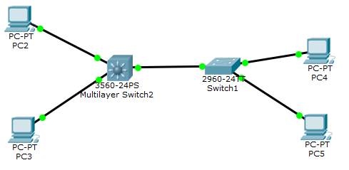
使PC3能连通PC5（192.168.20.2；255.255.255.0）
附：三层交换机基本配置：
1.开启三层交换机的路由功能
SwitchA>enable
SwitchA#configure terminal
SwitchA(config)#ip routing ！开启三层交换机的路由功能
2.配置三层交换机端口的路由功能
SwitchA(config)# interface fastethernet 0/5
SwitchA(config-if)#no switchport ！开启端口的三层路由功能
SwitchA(config-if)#ip address 192.168.1.5 255.255.255.0 ！给端口配置ip地址
SwitchA(config-if)#no shutdown
SwitchA(config-if)#end
3.验证，测试配置
SwitchA#show ip interface ！查看接口状态信息
(Operstatus 状态是up)
SwitchA#show interface f0/5 ！查看接口状态信息
（Adminstatus状态是up)

